상품이미지 영역
메인이미지와 5개의 소이미지를 배치하고,
소이미지 마우스오버시 메인이미지가 변경되도록 작업

동영상 영역
상품영상url이 등록되어 있을 경우 노출
상품상세화면 접속시 자동으로 영상이 실행되도록 작업
동영상 영역
상품영상url이 등록되오 있을 경우 노출
상품상세화면 접속시 자동으로 영상이 실행되도록 작업

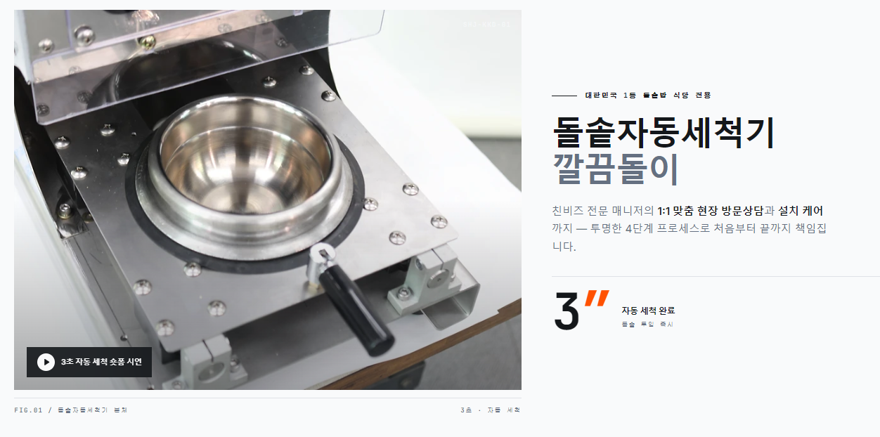
상품상세설명 영역
로그인 전 상태인 경우, [비로그인전용]의 상품설명내용이 나와야 되고, 로그인 상태인 경우, 각 role값의 상품설명내용이 나오도록 작업

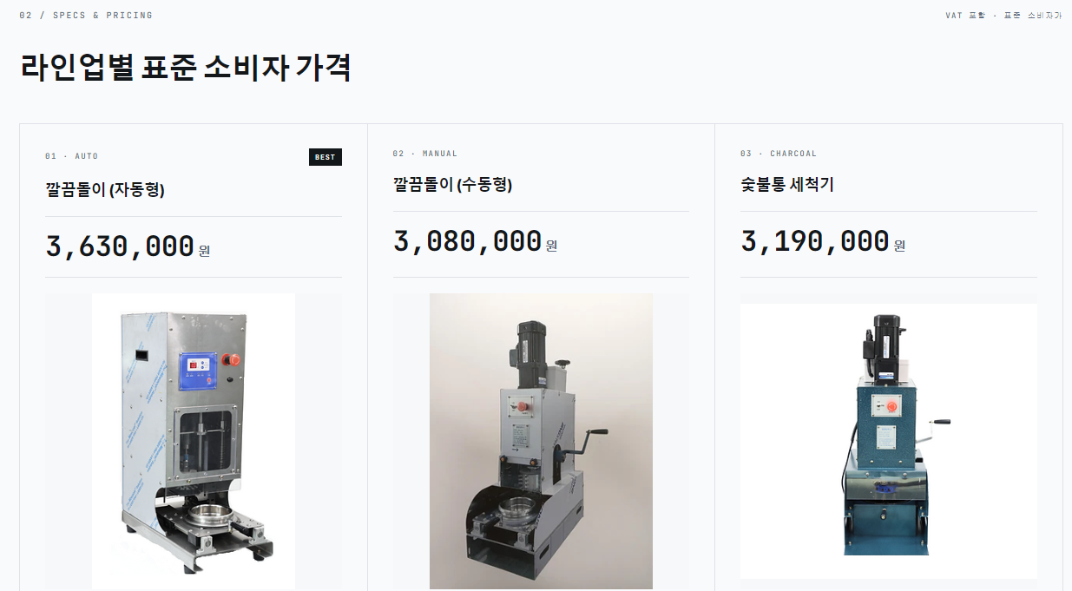
파트너사 다른상품 리스트 영역
해당 파트너사의 다른 상품이 표시되는 영역
최근 등록상품으로 1라인 5개만 노출하도록 작업
파트너사 다른상품 리스트 영역
해당 파트너사의 다른 상품이 표시되는 영역
최근 등록상품으로 1라인 5개만 노출하도록 작업

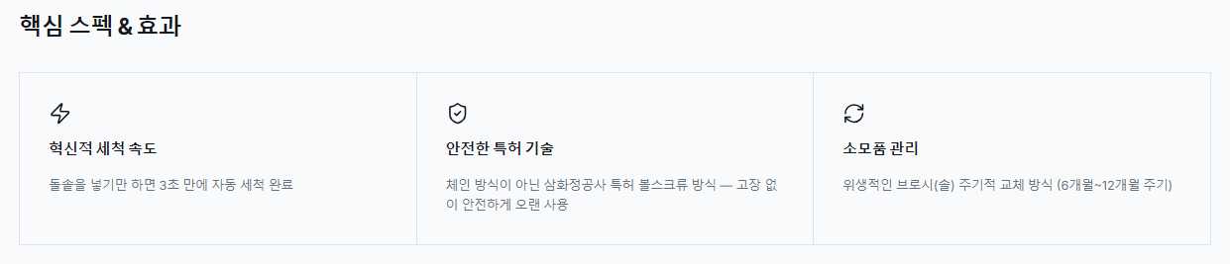
핵심스펙/효과 영역
등록된 내용이 있을 경우 노출
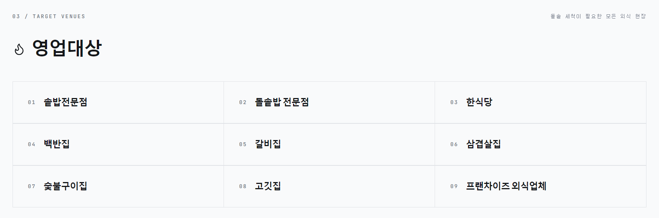
영업대상 영역
등록된 내용이 있을 경우 노출

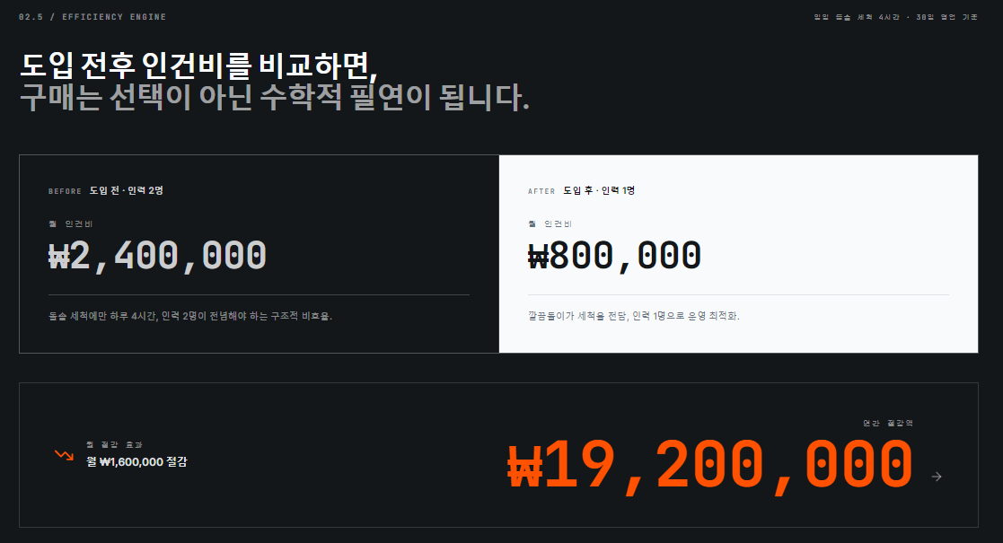
상품특징 영역
등록된 내용이 있을 경우 노출

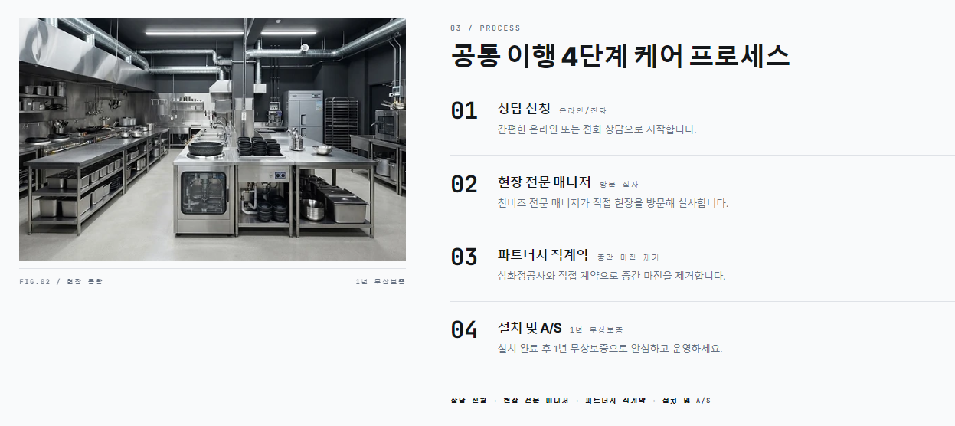
처리프로세스 영역
등록된 내용이 있을 경우 노출

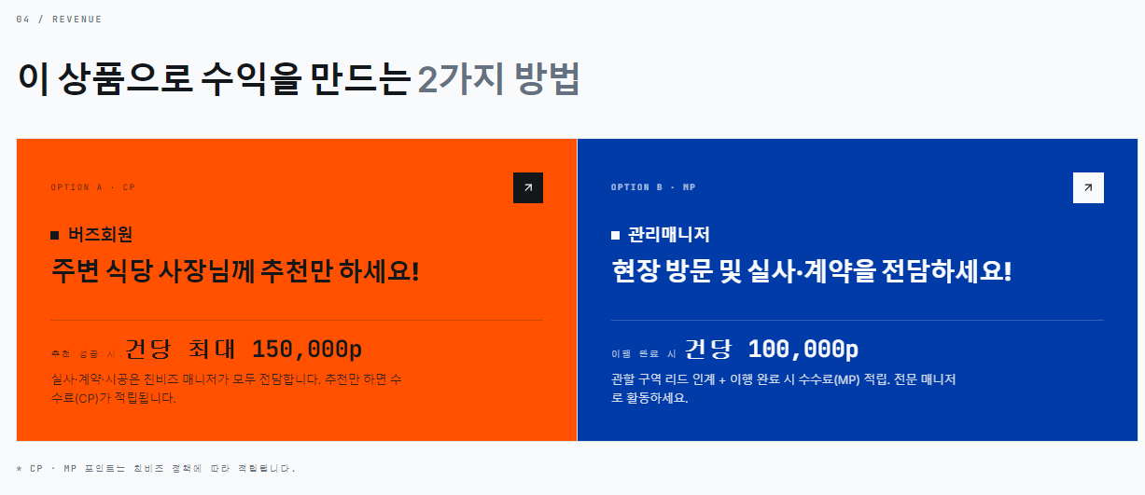
고정 영역
버즈와 매니저 수당 금액은 해당 상품의 등록된 수당금액으로 변경되도록 작업

고정 하단바 영역
1.비회원인 경우
[버즈회원가입하고 추천 수수료 받기] => 회원가입페이지 링크
[현장 이행 전문 매니저 신청하기] => 회원로그인 화면 링크
2. 버즈회원인 경우
[가망고개 접수하기] => 회원로그인 화면 링크
[상품화면 URL 복사하기] => 클릭시 해당URL주소 복사
(모바일에서 클릭시 공유하기로 앱선택할수 있도록 작업)
3. 매니저회원인 경우
(차후 작업)

